ЛАБОРАТОРНАЯ РАБОТА №1

«ВЫБОР РЕОСТАТА И ПОТЕНЦИОМЕТРА»

Работу выполнил студент
Группы 2об_ИВТ-2
Фролов А.А.

Цель работы: рассчитать и выбрать реостат для регулировки тока и напряжения на низкоомном потребителе (часть 1); рассчитать и выбрать потенциометр для регулировки напряжения на высокоомном потребителе (часть 2)
Принадлежности: источник тока, вольтметр, амперметр, реостаты с сопротивлениями 100, 500, 1000 и 10 000 Ом, низкоомная лампочка накаливания, высокоомный резистор

ЧАСТЬ 1

Ход работы

Необходимо построить цепь, используя лампочку, реостат, источник тока, амперметр и вольтметр таким образом, чтобы напряжение на лампочке не превысило ее предельного значения (схема №1.1 прикреплена к работе)
Характеристики лампочки: сила тока $I=0.3 А$, предельное напряжение
$U_{л}=6.3 В$. Отсюда находим, что сопротивление лампочки равно
$R_{л}=\frac{U_{л}}{I}=21 Ом$
Напряжение источника тока $U_{и}=12 В$. Отсюда находим, что общее сопротивление в цепи при силе тока лампочки равно $R_{общ}=\frac{U_{общ}}{I}=40 Ом$
Зная сопротивление лампочки и сопротивление всей цепи, необходимое для того, чтобы не допустить подачи на лампочку напряжения, большего ее предельного значения, определим минимальное сопротивление реостата, подключенного к цепи: $R_{общ}-R_{л}=40 Ом-21 Ом=19 Ом$

Результаты показаний амперметра и вольтметра при различных значениях сопротивления реостата:
№ | I, мА | U, В
1 | 100 | 1
2 | 120 | 1.5
3 | 135 | 2
4 | 152.5 | 2.5
5 | 170 | 3

График зависимости напряжения от силы тока по полученным значениям:
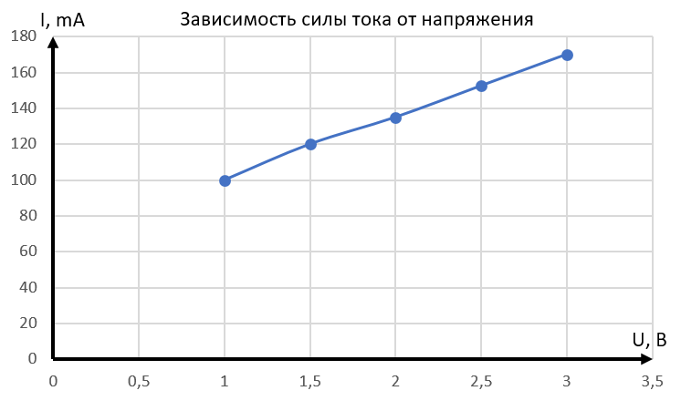

Вывод

В ходе полученной работы расчетным и экспериментальным путем было найдено минимальное сопротивление реостата для исправной работы лампочки с данными характеристиками и при данном напряжении источника. Минимальное сопротивление реостата: $R_{реост.}=19 Ом$

ЧАСТЬ 2

Ход работы

Необходимо построить цепь (схема №1.2 прикреплена к работе) и рассчитать с помощью вольтметра значение напряжения на резисторе сопротивлением 10 000 Ом при подключенных к цепи различных реостатах (100, 500, 1000 и 10 000 Ом) и при их значениях, выставленных на разных длинах (длина в 8 частях)
Результаты вольтметра:
L, часть | U, В (100 Ом) | U, В (500 Ом) | U, В (1000 Ом) | U, В (10 000 Ом)
0 | 0 | 0 | 0 | 0
1 | 1.1 | 1.2 | 1.3 | 1.2
2 | 2.4 | 2.7 | 2.7 | 2.2
3 | 3.8 | 4.2 | 4.2 | 3.3
4 | 5 | 5.8 | 5.5 | 4.4
5 | 6.5 | 7.1 | 6.9 | 5.6
6 | 7.6 | 8.1 | 8.3 | 7
7 | 9.3 | 9.9 | 9.8 | 9.1
8 | 11 | 11.3 | 11.4 | 11.7

График зависимости напряжения от выбранной на реостате длины:
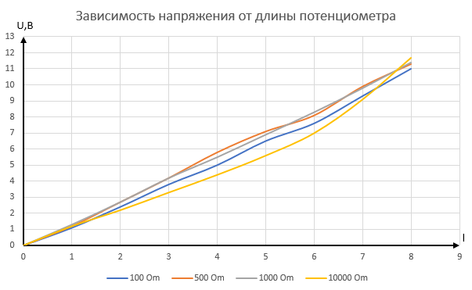

Вывод
В ходе проделанной работы экспериментальным путем была определена зависимость напряжения на резисторе от длины потенциометра, а именно: были проведены измерения напряжения при реостатах с различным максимальным сопротивлением, а также был построен график по полученным измерениям, который отображает данную зависимость. По графику видно, что при увеличении максимального сопротивления реостата, он сильнее «прогибается» в значениях, расположенных около среднего значения длины

